中港城至九洲港出發時間：7:30/8:30/9:30/11:30/13:30
九洲港回程時間：10:00/11:45/14:00/16:00/17:00

港澳碼頭至九洲港出發時間：8:40/10:30/12:30/14:30
九洲港回程時間：11:00/13:00/15:00/18:00/19:30/20:30
票費用包括:
- 客房1間1晚
- 早餐2位
- 無限次浸露天溫泉
- 香港中港城/港澳碼頭至九州港
- 碼頭至酒店接送(約90分鐘) （碼頭/酒店安排按指定時間）

酒店特點: 禦溫泉渡假村位於斗門縣斗門鎮。度假村中設有華興池、木溫泉、咖啡溫泉、酒溫泉、花草藥溫泉、石溫泉、音波噴射溫泉，瀑布溫泉、溫差浴、成人、兒童溫泉游泳池等十餘種各賦特色、功效的露天溫泉池。
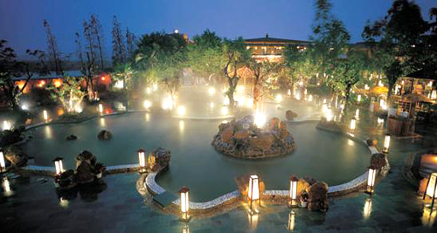
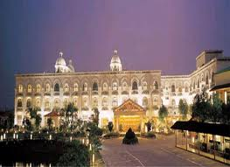

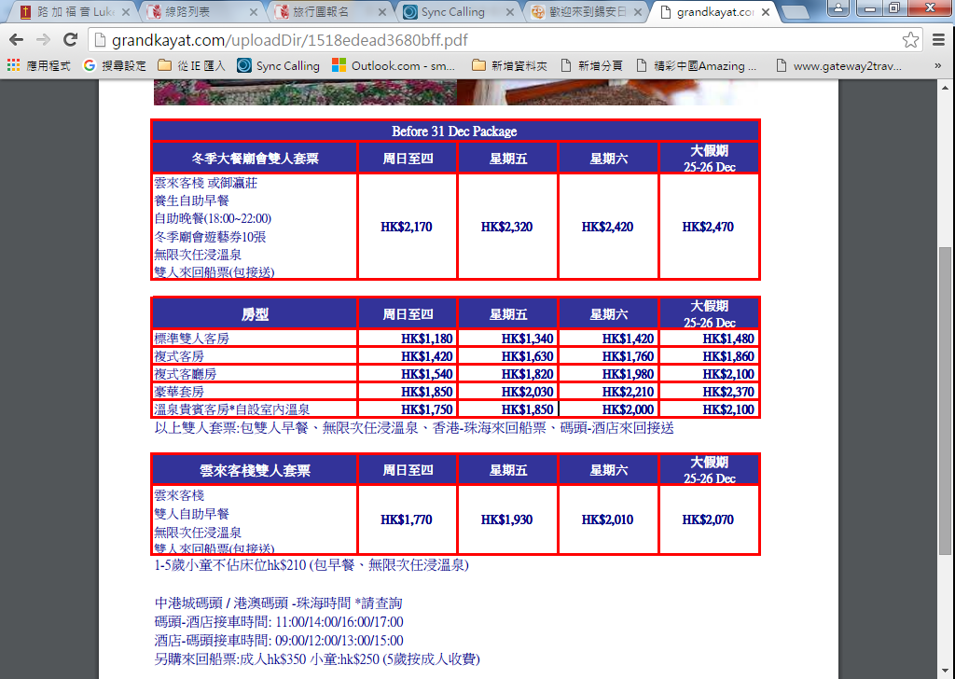
*** 敬祝各位旅客旅途愉快！***

